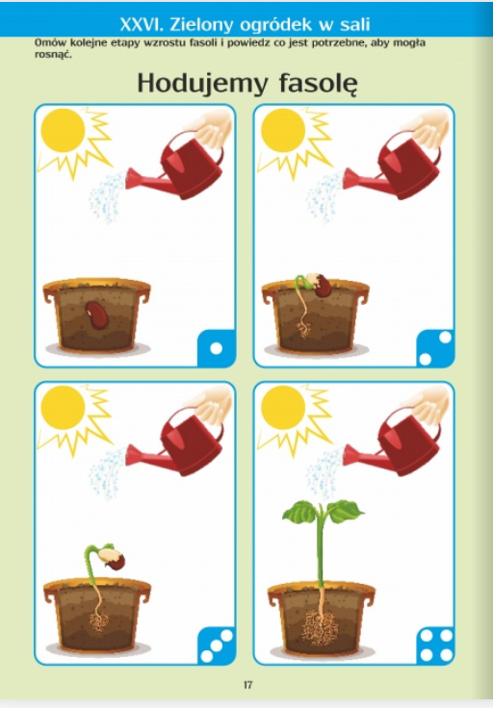
Źródło: Wydawnictwo Podręcznikarnia: „Czterolatek – razem bawimy się”,
część 3, str.17

